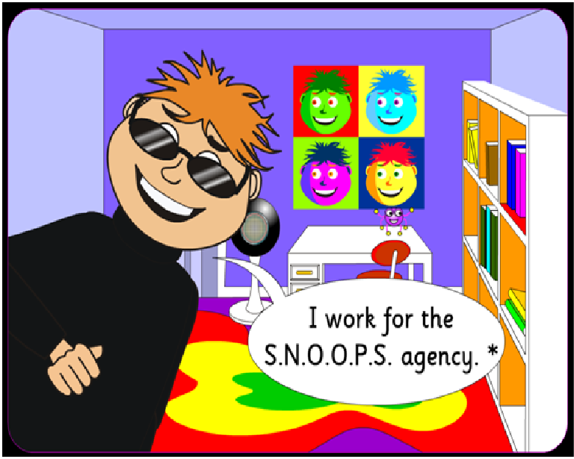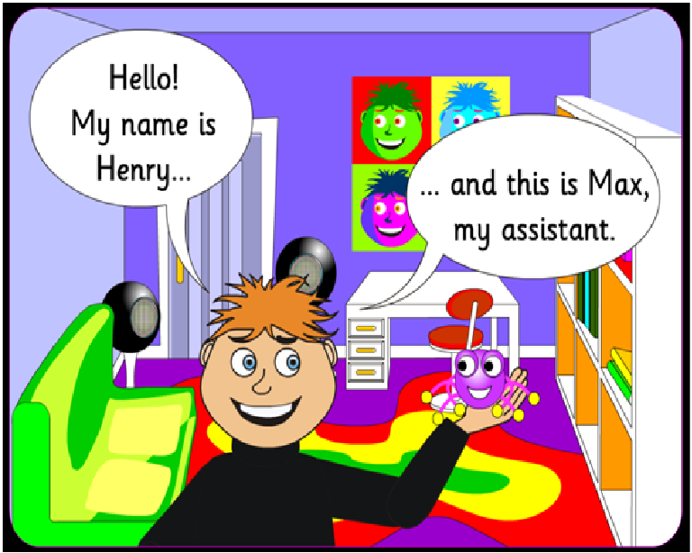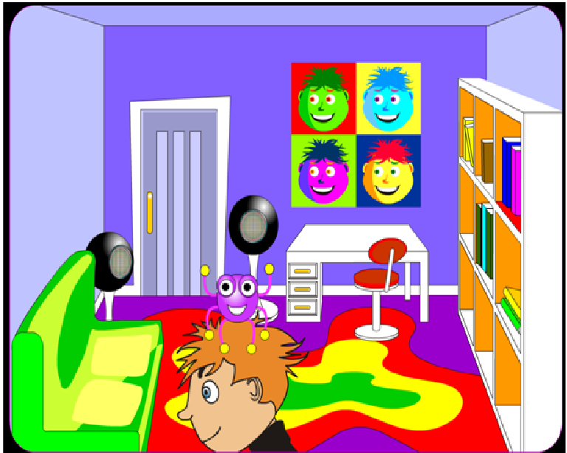
Kids Club Camp for Spies
Angol tábor leendő kémeknek!
Téged is Várunk!
Ismered James Bondot?Naná!
De fogadok, hogy
HENRY és MAX, netán PEPPA
nevét még nem hallottad!
Hát persze, hisz aki szuperkém…
az szigorúan titokban dolgozik!
Szuperkémes angol nyelvi programokkal
várunk:
Egy igazi kémnek az angol sem okoz gondot
legyen bár kezdő vagy haladó a nyelvben!
- Persze, jó, ha a színjátszást is ismeri.
- Szabadtéri játékok során mozgással testét,
- képességfejlesztő/különleges feladatokkal pedig szellemét edzi.
- S persze nem árt, ha a titkosírásban is jártasságot szerez!
- Kézügyességét is próbára teheti,
- Ja, a többi még a résztvevőknek is szupertitkos meglepetés!!!!
Aki ott lesz, minden nap sok-sok élménnyel,
új tudással várja szüleit!
Meglepetés minden résztvevőnek!!!
A tanfolyam helyszíne: Vörösmarty M. Ált. Isk.
Székesfehérvár, Ligetsor
Időpontja: 2012. 06.18-22 és 06.25-29.
07.16-20.(az óvodák nyári szünetének 1. hete)
Kids Club tagoknak kedvezmény!
További kedvezmény, ha gyermekük hozza barátját is.

Jelentkezés, bővebb tájékoztató: (csak azért nem titkos, hogy könnyen megtalálj)
Csehné Billig Edina 30/233-5494
edina.billig@gmail.com
www.fehervar.kidsclubs.hu

